|  |  |  |  |  |  |
| --- | --- | --- | --- | --- | --- |
| **※企業名** |  | | | | |
| **※所在地** |  | | | | |
| **※連絡者** | **※氏名** |  | | **※所属** |  |
| **※E-mail** |  | | | |
| **※TEL** |  | | | **FAX** |  |
| ※**参加会場をお選びください。** | | 9/26浜田　　　　　　　　　　9/27松江 | | | |
| **参加者（ふりがな）** | | **所属** | | **メールアドレス** | |
|  | |  | |  | |
|  | |  | |  | |
|  | |  | |  | |
| その他 | セミナー後の個別相談会を希望されますか？ | | | する　　　　　　　しない | |
| 「する」とお答えの場合、  相談内容を記載してください。 | | |  | | |

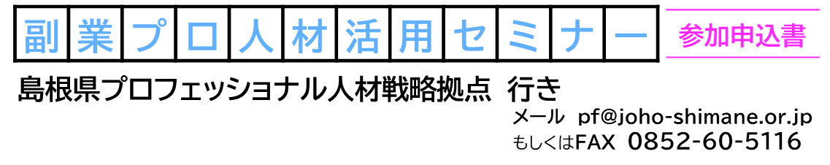

**※部分はもれなくご記入ください**

**主催：島根県プロフェッショナル人材戦略拠点、島根県**

**お問合せ先：島根県プロフェッショナル人材戦略拠点（公益財団法人しまね産業振興財団）**

**〒690-0816 島根県松江市北陵町1番地 テクノアークしまね**

**Tel：0852-60-5104　Mail：pf@joho-shimane.or.jp**